CURSO: FORMAÇÃO GERAL
QUESTÃO: 5-QUESTAO5-22-CT194-RM03
COMPETÊNCIA: V - Compreender, analisar e interpretar as diferentes linguagens, suas formas de representação e suas respectivas variações (verbal, não verbal, gráfica, numérica);
CONTEÚDO: VI - Promoção da saúde e prevenção de doenças;
FORMAÇÃO: Específica
TIPO: Resposta Múltipla
NÍVEL: Médio

5-QUESTAO5-22-CT194-RM03

A redução da cobertura vacinal em diferentes regiões do país tem sido apontada por pesquisadores e gestores da saúde como um dos fatores associados ao ressurgimento de doenças que, até recentemente, estavam sob controle. O acompanhamento de dados epidemiológicos ao longo de séries temporais permite identificar a evolução desses fenômenos, mas também inferir possíveis relações entre políticas públicas de imunização e os indicadores de morbidade. A representação gráfica a seguir sintetiza informações sobre a cobertura vacinal e as internações por doenças evitáveis no período de 2018 a 2022. A linha tracejada com círculos representa a cobertura vacinal (%), enquanto a linha contínua com quadrados indica as internações por doenças evitáveis (em mil).
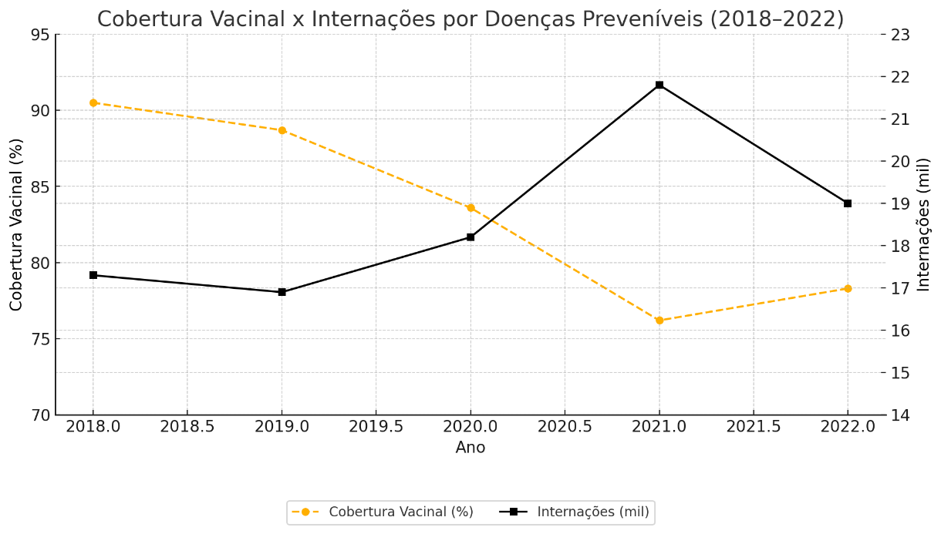
Cobertura Vacinal X Internações Por Doenças Preveníveis (2018–2022)
I. A redução da cobertura vacinal ao longo dos anos, especialmente entre 2019 e 2021, apresenta correlação temporal com o incremento nas taxas de internação por doenças evitáveis.
II. A elevação da cobertura vacinal em 2022 indica impacto imediato sobre a taxa de internações, resultando na erradicação dos surtos registrados em anos anteriores.
III. A inversão de tendências entre 2020 e 2021 revela o possível efeito cumulativo da negligência vacinal sobre a capacidade dos sistemas de contenção epidemiológica.
IV. A estabilização das internações em patamar elevado, a despeito do aumento vacinal em 2022, sugere que a vacinação é ineficiente como política de prevenção coletiva.
É correto o que se afirma em:
a) I e II, apenas.
b) I e III, apenas.
c) II e IV, apenas.
d) III e IV, apenas.
e) I, II, III, apenas.
GABARITO B
JUSTIFICATIVA
A afirmativa I é correta, pois a queda na cobertura vacinal coincide com o aumento nas internações, evidenciando relação entre fragilidade da imunização populacional e maior incidência de agravos evitáveis.
A afirmativa III é correta, visto que a elevação contínua das internações após a queda vacinal anterior indica efeito progressivo da baixa cobertura, refletindo a defasagem no impacto das políticas preventivas.
A afirmativa II é incorreta, já que, embora tenha havido um aumento vacinal em 2022, os dados indicam que seus efeitos não foram imediatos nem suficientes para extinguir internações.
A afirmativa IV é incorreta, pois a persistência de internações elevadas não invalida a eficácia da vacinação, mas aponta para múltiplos fatores intervenientes, como atraso na cobertura, acesso desigual e possíveis variantes patogênicas.

